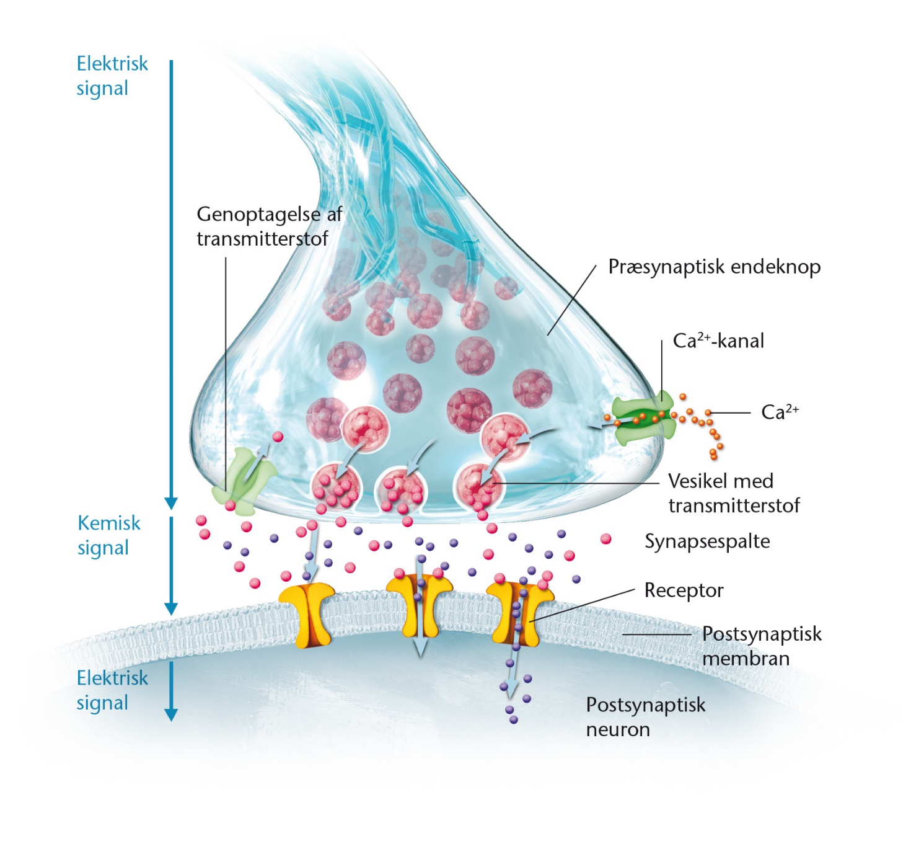
Figur 39
Dannelse af det postsynaptiske potentiale (PSP).
Illustration: Henning Dalhoff
Fysiologibogen, 2. udg. (2016) · ISBN 978-87-90363-84-0 · © Nucleus Forlag ApS.

